scheikunde HAVO 2007-2
uitwerkbijlage

Naam kandidaat Kandidaatnummer

24
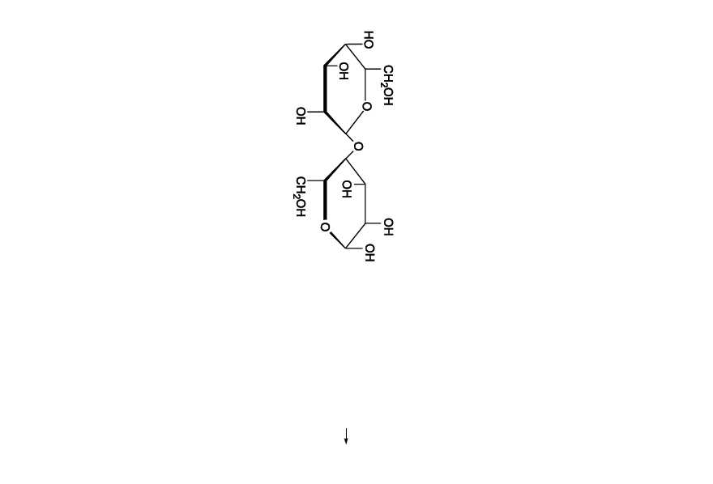

700047-2-058u 1 lees verder ►►►

27

32 en 33
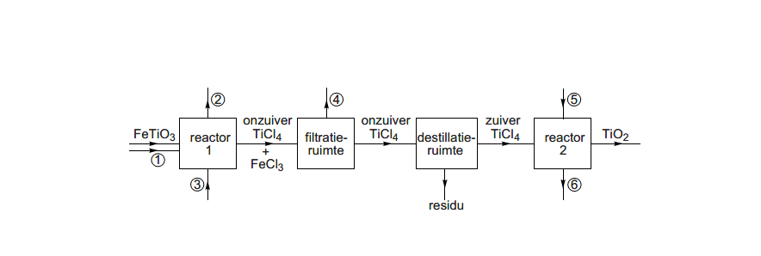

VERGEET NIET DEZE UITWERKBIJLAGE IN TE LEVEREN

2
lees verder ►►►
700047-2-058u
einde 
700047-2-058u*

